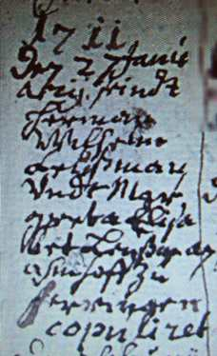

Kirchenbuch Herringen 1711; ARCHION-Bild 30 in „Trauungen 1694 – 1765“
Abschschrift:
„1711 den 27 Januarii sind Herman Wilhelm Leußman undt Margreta Elisabet Leußmans ahn sein Hoff zu Herringen copuliret“.

